**2019年宝应一模物理试题**



**一、选择题（本题共12小题，每小题2分，共24分，请选出唯一正确的答案）**

1．小明同学对下列四个物理量进行了估测，其中符合实际的是（　　）

A．宝应春季的正常温度是41℃ B．人的心脏正常跳动1s约为70次

C．中学生的体重约为50N D．自行车的速度约为15m/s

2．能源、信息和材料是现代社会的三大支柱，关于它们的下列说法中，不正确的是（　　）

A．条形码扫描器中的光敏元件是由半导体材料制成的

B．太阳能、风能、潮汐能都是可再生能源

C．“北斗导航”系统是利用电磁波进行定位和导航

D．大亚湾核电站利用的是核聚变释放的能量

3．同学们梳理了教材中与压强知识相关的实验，如图所示，其中分析正确的是（　　）

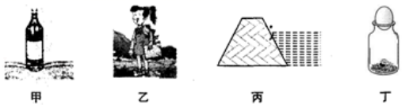

A．甲图所示，用一个装水的瓶子和海绵无法探究压强和压力关系

B．乙图所示，小孩通过沼泽地时垫木板可以减小对地面的压力，从而减小压强

C．丙图所示，拦河大坝做成上窄下宽是因为液体压强随深度的增加而增大

D．丁图所示，“瓶吞鸡蛋”实验可以说明大气压的存在，若瓶子侧放则无法完成实验

4．在探究蹄形磁体周围磁场的实验中，老师将玻璃板平放在磁体上，并均匀地撒上一层铁屑，轻敲玻璃板，铁屑就会有序地排列起来，如图。对实验中有关现象的分析不正确的是（　　）

A．撒铁屑的目的是将原来不存在的磁场显示出来

B．铁屑在磁场中被磁化成一个个小磁体

C．轻敲玻璃板，铁屑由于具有惯性会与玻璃板分离

D．轻敲玻璃板，铁屑与玻璃板分离后，不受摩擦力，铁屑在磁力作用下排列有序

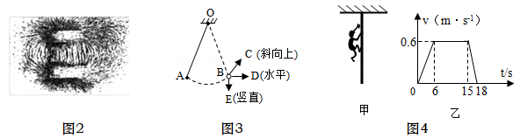

5．如图所示，在竖直平面内用轻质细线悬挂一个小球，将小球拉至A点，使细线处于拉直状态，由静止开始释放小球，不计摩擦，小球可在A、B两点间来回摆动。当小球摆到B点时，细线恰好断开，则小球将（　　）

A．在B点保持静止 B．沿BE方向运动 C．沿BC方向运动 D．沿BD方向运动

6．如图甲是消防队员小王进行爬杆训练的示意图，在某次爬杆训练中，小王沿杆竖直向上运动的v（速度）﹣t（时间）图象如图乙所示，下列判断正确的是（　　）

A．0至6s时间内，小王沿杆匀速向上运动

B．6s至15s时间内，小王沿杆上爬的距离是5.4m

C．0至18s时间内，小王受到的摩擦力方向向下

D．15s至18s时间内，小王受到的摩擦力大小等于重力大小

7．如图所示，两块完全相同的直角三角形玻璃砖A和B放置在同一水平面内，斜边平行且相距一定距离。一条光线从空气中垂直于玻璃砖A的直角边射入，从玻璃砖B的直角边射出，射出后的位置和方向可能是图中的（　　）

A．光线a B．光线b C．光线c D．光线d

8．有一种被称作“跟屁虫”的辅助装备是游泳安全的保护神，如图所示。“跟屁虫”由一个气囊和腰带组成，两者之间由一根线连接。正常游泳时，连接线是松弛的，气囊漂浮着，跟人如影相随。在体力不支等情况下，可将气囊压入水中，防止人下沉，在此情况下（　　）

A．人的重力减小了 B．人所受的重力方向改变了

C．气囊排开水的体积变小了 D．气囊受到的浮力变大了

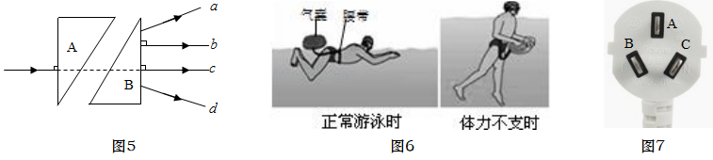

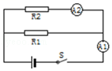9．如图所示，A、B、C是家用电冰箱三线插头的三个插脚，下列关于这三个插脚的说法正确的是（　　）

A．三个插脚一样长

B．A、C两插脚分别与电冰箱内部工作电路两端相连

C．插入插座时，插脚C与火线相接，B与零线相接

D．插入插座时，电冰箱的金属外壳通过插脚A与大地相连

10．如图所示电路中，电源电压保持不变，R1和R2为定值电阻，R1的阻值为20欧姆。闭合开关S后，电流表A1和A2的示数分别为0.9A和0.6A．现用一定值电阻R0替换R1或R2中的一个，使替换前后仅一个电流表示数变化了0.1A．则下列判断中正确的是（　　）

A．电源电压是12V B．R2的阻值是20Ω

C．R0的阻值是12Ω或30Ω D．R0的阻值是15Ω或30Ω

11．物理老师在实验室做“流体压强与流速关系”的演示实验：图甲所示的是由粗细不同的三节塑料管A、B、C连接而成的装置，三节管中分别接有三个相同传感器的探头，传感器与电脑相连。老师将抽气机与C管右端相连后开始抽气，电脑绘制出的三节管中的气体压强随时间变化的p﹣t图象如图乙所示。则下列描述正确的是（　　）

A．抽气过程中，三节管中的气体流速相同 B．实验室的大气压为101.0kPa

C．0～4s，C管中的气体压强变化最大 D．图象③是A管中的气体压强随时间变化的图象

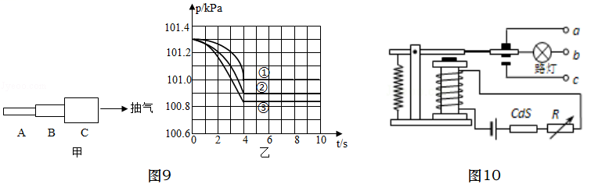

12．硫化镉（CdS）晶体是一种光敏材料，其电阻随光照强度增大而减小。如图所示，用它和继电器组成自动控制电路来控制路灯，白天灯熄，夜晚灯亮。下列说法错误的是（　　）

A．白天流过CdS的电流比夜晚大 B．给路灯供电的电源应接在a、b两端

C．将电阻R调小些可缩短路灯点亮时间

D．夏天夜暮降临晚些，要保证在相同日照条件下打开路灯，应将电阻R调大些

**二．填空题（共7小题）**

13．在医院、学校附近常常有禁止鸣笛的标志，这是为了预防　　对环境的影响；和煦的阳光洒向湖边茂密的树林，走在树荫下，看到地面上圆形的光斑，这是　　形成的太阳的像。

14．某物理兴趣小组的三个同学做“观察水的沸腾”实验，他们使用的实验装置分别如图a、b、c所示，酒精灯和烧杯均为同一规格。甲、乙、丙是使用这三套实验装置实验后作出的温度随时间变化的图象。用a装置做实验作出的图象是　　图；用b装置做实验作出的图象是　　图；用c装置做实验作出的图象是　　图。

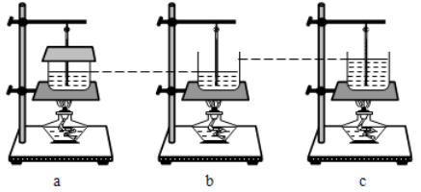

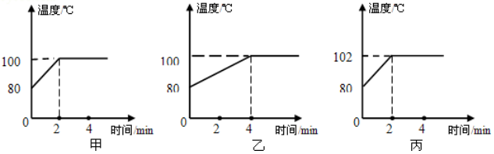

15．如图中a所示，玻璃桌面上有四个鸡蛋，其中两个是生的，两个是熟的。

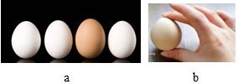（1）先对其中的甲、乙两个鸡蛋分别按图b的方式用相同的力捻一下，使它们在玻璃桌面上转动起来，结果鸡蛋乙转动的时间较长；

（2）再对其中的丙、丁两个鸡蛋分别按图b的方式用相同的力捻一下，使它们在玻璃桌面上转动起来，然后用手按住使之刚好停下，迅速把手移开，结果鸡蛋丙还能再转一、二圈，而鸡蛋丁却不再转动了。由上述现象判断熟鸡蛋分别是　　和　　。

16．用手将一重为6N的物体全部压入水中，物体排开的水重为10N，此时物体所受浮力为　　N，放手后物体将　　（选填“上浮”、“下沉”或“悬浮”），待物体静止时所受浮力为　　N。

17．小明在宝应文峰大世界购买了一新型无人机，该无人机使用一块可充电的锂电池。

（1）小明回家使用遥控器将无人机匀速升空，这个过程中无人机的重力势能（增大/不变/减小）

（2）为了探究无人机的内部电动机与指示灯的连接方式，他将这架无人机的电池取下，保持开关闭合，转动螺旋桨叶片，机上的指示灯还能发光，这个现象与（电动机/发电机）原理相似，进一步探究发现，无人机内部电路是由电源、电动机、指示灯各一个组成的，则无人机电路中电动机与指示灯的连接方式是（串联/并联）。

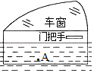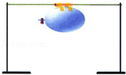18．用下列方法制作如图所示的“喷气火箭”：①将气球吹大，并用夹子把口封紧；②从一根吸管上剪取一小段，用胶带把它固定在气球上；③将一根细绳穿过吸管，并水平拉直，作为“喷气火箭”运动的轨道，把封口的夹子松开，气球就会向　　（选填“左”或“右”）运动，使气球由静止变为运动的力的施力物体是　　，此现象说明力可以改变物体的　　。

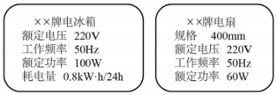19．如图所示是一辆不慎驶入水中汽车的车门，随着水位升高，车门上A处受到水的压强将　　。若车门在水下部分的面积为0.8m2，受到水的平均压强为5×103Pa，g＝10N/kg，此时车门所受水的压力为　　N，相当于　　kg水压在车门上，因此，建议汽车不慎驶入水中时，应立即设法从车内逃离，避免生命危险。

20．如图分别是电冰箱和电风扇的铭牌，当它们均正常工作12h时，电冰箱消耗的电能为　　kW•h，电风扇消耗电能为　　kW•h。

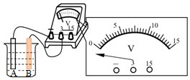21．将两片不同的金属片A、B浸在盐水中，这就是一个电池，该电池对外供电时，将　　能转化为电能，把金属片A、B分别用导线连接到电压表接线柱上，电压表的指针发生如图所示的偏转，则金属片A是　　（选填正、负）极。

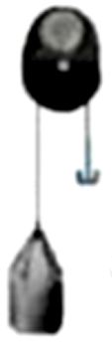22．“重力电灯”是一种依靠重力做功产生电能的环保型电源，如图，在使用过程中，首先由人将沙袋举高，使人的生物能转化为沙袋的重力势能，然后沙袋通过减速器匀速下落带动发电机发电，点亮灯泡。

（1）发电机是“重力电灯”的核心部件之一。发电的过程中将　　能转化为电能。

（2）“重力电灯”灯泡的额定功率为1W，额定电压为2V，则该灯泡正常工作时电流为　　A，它工作　　h消耗0.01度的电能。

（3）将一个重为400N沙袋举高1.8m后从静止开始释放至落地，重力做功　　 J，调节减速器，让沙袋匀速下落，且沙袋下落过程中重力势能减小量的80%转化为灯泡的电能，此时发电机的输出电压恰为灯泡的额定电压，则一次举高沙袋能让额定功率为1W灯泡正常发光　　s．此时沙袋通过减速器匀速下落的速度为　　m/s。

**三、解答题（23题每图2分，共46分，其中24、25题要有必要的解题过程）**

23．（6分）按照题目要求作图。

（1）完成图甲中的光路图；

（2）在图乙中画出能使杠杆在图示位置平衡的最小动力F；

（3）根据安全用电的原则，将图丙中开关、两只“220V 40W”的电灯连在家庭电路中，要求开关同时控制两盏灯，且能正常发光。

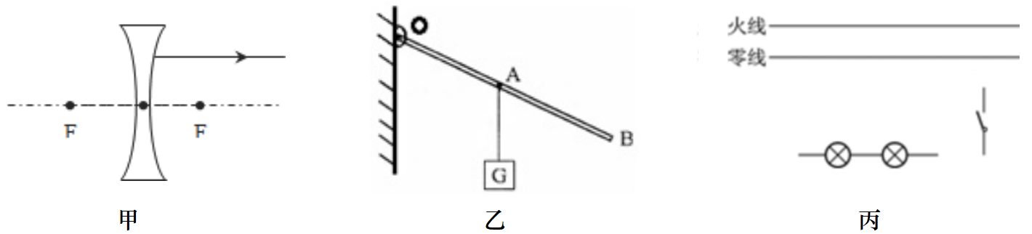

24．如图甲所示，1个标准大气压下，普通煤炉把壶内20℃，5kg的水烧开需完全燃烧一定质量的煤，此过程中，烧水效率为28%．为提高煤炉效率，浙江大学创意小组设计了双加热煤炉，如图乙所示，在消耗等量煤烧开壶内初温相同、等量水的过程中，还可额外把炉壁间10kg水从20℃加热至40℃．[q煤＝3×107J/kg，c水＝4.2×103J/（kg•℃）]，以上过程中问：

（1）普通煤炉把壶内20℃，5kg的水烧开时，水吸收的热量是多少？

（2）普通煤炉完全燃烧煤的质量有多大？

（3）双加热煤炉的烧水效率有多大？

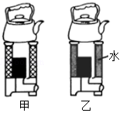

25．“光强”是表示光的强弱程度的科学量，照射光越强，光强越大，光强符号用E表示，国际单位为坎德拉（cd）。如图甲为光敏电阻的实物和元件符号，图乙为某种光敏电阻的阻值R与光强E间的关系图，图丙为小金利用这种光敏电阻所设计的电器，已知电源电压为6V，小灯泡L标有“6V 6W”字样，灯丝的电阻随温度的变化而变化。

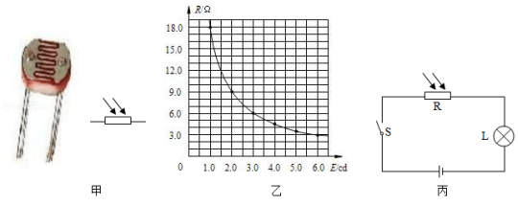

（1）求小灯泡正常发光时的电流。

（2）光敏电阻接受光强为3坎德拉的光照射时，闭合开关，测得电路中的电流为0.6A，求此时小灯泡的电阻。

（3）某次实验中测得小灯泡两端电压为1.5V，光敏电阻消耗的电功率为2.25W，求此时光敏电阻接收到光敏的光强。

26．在信息化时代，相机和手机都是常用的图象采集设备。

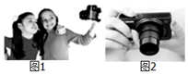（1）如图1所示，用相机拍照时，在芯片上所成的像是倒立的、缩小的　　像（选填“实”或“虚”）；镜头靠近人时，像的大小将变　　，此时像会　　透镜（选填“靠近”或“远离”）；用相机拍摄远近不同的物体时，通过伸缩镜头，使像清晰地成在芯片上，这个操作过程便是“调焦”，如图2所示；

|  |  |  |  |  |  |  |  |
| --- | --- | --- | --- | --- | --- | --- | --- |
| 次数 | 1 | 2 | 3 | 4 | 5 | 6 | 7 |
| 物距/m | 10.00 | 5.00 | 2.00 | 1.00 | 0.50 | 0.10 | 0.05 |
| 像距/cm | 0.500 | 0.501 | 0.502 | 0.503 | 0.505 | 0.526 | 0.556 |

（2）小敏同学发现手机不能“调焦”但成像也基本清晰，她将手机拿到哥哥工作的大学实验室去探究，实验数据如上表，分析表中数据可知手机镜头的焦距大约为

A．5m B．0.5m C．0.05m D．0.005m

（3）请分析，手机拍摄远近不同的物体不需要“调焦”的原因是　　。

27．小明想知道某均质圆柱体的密度，于是他用天平和量筒等器材做了如下实验：

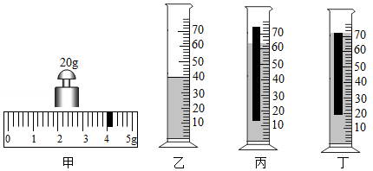

（1）将天平放在水平台上，把游码放到标尺左端零刻度线处，发现指针偏向分度盘的右侧，要使横梁平衡，应将平衡螺母向　　（选填“左”或“右”）调；

（2）用天平测量圆柱体的质量，当天平平衡时，放在右盘中的砝码和游码的位置如图甲所示，则圆柱体的质量为　　g；

（3）如图乙、丙和丁所示，用量筒并采用“压入法”（用一根细而长的铁丝将物体压入水中）测圆柱体的体积，则圆柱体体积V为　　cm3；

（4）根据测量结果可知圆柱体的密度ρ为　　kg/m3；

（5）细心的小明观察发现把圆柱体放在另一种已知密度为ρ0的液体中也能漂浮在液面上，则圆柱体露出液面的体积的表达式为：V露＝　　（请用ρ0、ρ、V等符号表示）

28．冰壶比赛中，为减小冰壶与冰面间的摩擦，运动员需在冰壶运动路线上的某些区域刷冰，如图甲。

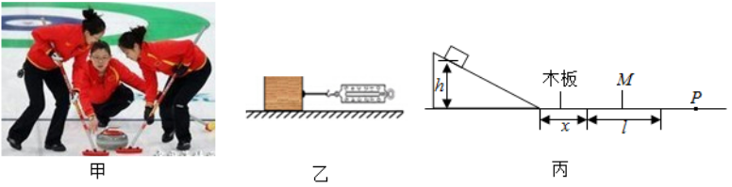

（1）为探究刷冰长度的影响因素，小明和同学用图乙装置寻找模拟刷冰区域的材料，他们将木块分别放在长木板、绸布、棉布上，用弹簧测力计水平拉木块做　　运动，发现测力计示数关系是F棉＞F木＞F绸．若用木板模拟未刷冰区域，则应选　　模拟刷冰区域。

（2）他们用图丙装置，将长为l的所选材料M平铺在木板上，让木板从斜面上滑下，经过M后停在木板上的固定位置P．木板运动到位置P，所需M的长度l与哪些因素有关？大家提出以下猜想：

猜想1：与木块由静止滑下时的高度h有关；

猜想2：与M左端到斜面底端的距离x有关。

①验证猜想1时，保持x不变，将木块从高度将静止滑下，改变l，使木块最终都停在位置P，数据记录如下：

|  |  |  |  |  |  |  |
| --- | --- | --- | --- | --- | --- | --- |
| 序号 | 1 | 2 | 3 | 4 | 5 | 6 |
| 释放的高度h/m | 0.10 | 0.14 | 0.18 | 0.20 | 0.22 | 0.26 |
| M的长度l/m | 2.00 | 1.60 | 1.20 | 0.86 | 0.80 | 0.40 |

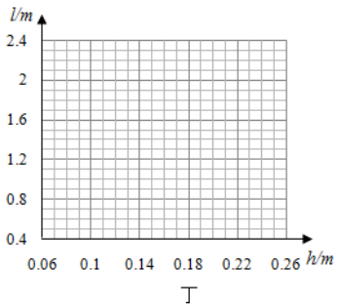在图丁中描点作出l与h的关系图线；l与h的定量关系是l＝　　。

②验证猜想2时，小明改变x，将木块从不同高度由静止滑下，记录数据，得出结论。

分析实验中存在的问题是　　；

正确操作，发现每次只将M前后移动时，木块都会经过M停在P位置。该现象可否定猜想2的依据是　　；

若在上述正确操作中同时改变x和l，则木块最终可能停在　　（选填“P点左侧“”P点右侧“或”P点左侧或右侧“）。

29．（4分）阅读下列材料，回答问题：

2018年，22岁中国科学家一曹原，因为石墨烯正式成为了”2018年度世界十大科学家之首“。22岁的少年曾提出问题，却被很多的科学家无视，他的坚持最后得到结果“两层石墨烯，旋转到特定的1.1°叠加之后，零阻力的材料得出来了，可以在常温下实现”。世界为之震惊，世界在此领域最大突破，打破世界107 年的魔咒。他的科学，在短短的九个月，形成初步的商业化，手机充电可以缩短到16分钟，每年为全球省几千亿资金。

人民日报披露一重大消息：浙江大学高分子科学与工程学系高超团队，再次有了一个更大的突破，研制出了一种新型石愚烯-铝电池：它的正极是石墨烯薄膜，负极是金属铝。经测试，它在25万次充放电循环后仍能保持91%的容量；同时其倍率性能优异，快速充电可1.1秒内充满电。

石墨烯具有非常好的热传导性能。纯的无缺陷的单层石墨烯的导热系数高达5300W/mK，是目前为止导热系数最高的碳材料。石墨烯具有非常良好的光学特性，看上去几乎是透明的。石墨烯是已知强度最高的材料之一，同时还具有很好的韧性，可以方曲，石是场的结构非常稳定，石墨烯内部的碳原子之间的连接很柔韧，当施加外力于石墨烯时，碳原子面会弯曲变形。

（1）石墨烯是一种导体，零阻力是指为零，这种现象叫做现象。

（2）若这种阻力得以实现，它可运用于生活中的很多方面，下列哪个不是这种零阻力的运用（）

A.输电线路 B.电热毯 C.电动机 D.电池

（3）关于石墨烯材料的应用不合适的是（）

A.电脑CPU散热片 B.镜子的反射膜 C. 折叠手机屏 D.切割机刀片

30．小明同学用如图甲所示的电路探究“电流与电压和电阻的关系”，电源电压15V保持不变，滑动变阻器的规格是“50Ω 1A”，阻值为10Ω、20Ω，30Ω、50Ω的电阻各一个，满足测量需求的电流表，电压表各一个。

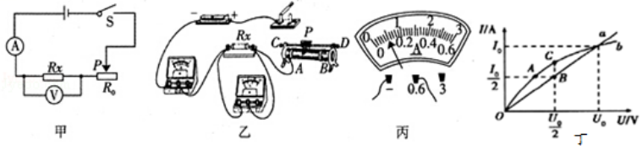

（1）根据图甲所示的电路图，将图乙所示的实物图连接完整，要求闭合S后，滑片P向左移动时电流表示数变大。

（2）小明先探究“电阻R0一定，电流与电压的关系”，他将10Ω的电阻作为R接入电路，闭合开关S，通过调节滑动变阻器滑片P，测出电阻两端施加不同电压时对应电流值，并记录（如表1所示）。第3次实验时电流表的读数如图内所示，则此时流经电阻的电流为　　A．分析这些数据，可以得出结论：在电阻一定的情况下，流经导体的电流和导体两端的电压成　　。

（3）接着小明根据表1数据绘制出I﹣U图象，如图丁中a所示，实验完成后，将电阻换成小灯泡。重复上述实验过程，绘制出I﹣U图象，如图丁中b所示，试分析图象中A，B、C三点阻RA，RB，RC大小关系为

|  |  |  |  |  |
| --- | --- | --- | --- | --- |
| 实验次序 | 1 | 2 | 3 | 4 |
| U/V | 3.0 | 4.0 | 5.0 | 6.0 |
| I/A | 0.30 | 0.41 |  | 0.62 |

（4）小明再探究“电压U一定，电流与电阻的关系”：

a、他将10Ω的电阻接入电路，闭合开关S，调节滑片P到适当位置，读出电流表示数记入表中断开开关S，小明用20Ω的电阻替换10Ω的电阻，闭合开关S，移动滑片P使滑动变阻器接入电路阻值　　（增大减小）他这样操作的目的是　　。

|  |  |  |  |  |
| --- | --- | --- | --- | --- |
| 实验次序 | 1 | 2 | 3 | 4 |
| R/Ω | 10 | 20 | 30 | 50 |
| I/A | 0.60 | 0.30 | 0.20 | 0.12 |

b、表2是小明提交的实验数据，老师指出有一组数据不符合实际，你认为这是实验次序　　的数据，若不更换实验器材，在实验过程中小明为了能够利用上述4个定值电阻。顺利得到4组I、R数据，完成实验，所保持不变的电压U0的取值范围应满足　　。

参考答案

